**С колясками вход запрещен? Это незаконно!**

Для нас не в новинку запрет проходить в магазин с собаками или в пачкающей одежде, с алкоголем или на роликовых коньках. А довольно часто — еще и ограничение на вход с детскими колясками. Но последнее совершенно неправомерно. Почему — рассказывает юрист.

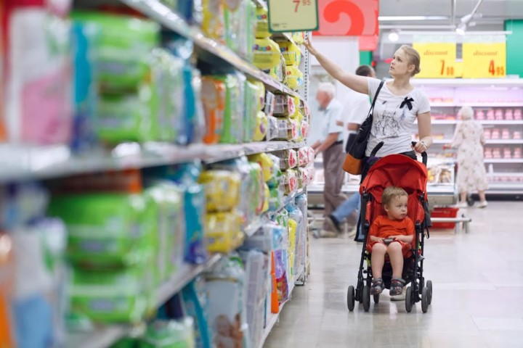

Если отвечать кратко: однозначно не правомерно. В этом случае закон определенно на стороне потребителя.

Требуя оставлять коляску у входа, администрация магазина нарушает сразу несколько требований законодательства:

1. В СНиП 3501-2001 «Доступность зданий и сооружений для маломобильных групп населения» постулируется, что руководство магазинов не имеет права препятствовать доступу маломобильных граждан в торговые залы. Покупатели с детскими колясками по этим нормам и правилам относятся к группе маломобильных граждан. Если же мы говорим о Москве, в столице действует Закон «Об обеспечении беспрепятственного доступа инвалидов к объектам социальной, транспортной и инженерной инфраструктур города Москвы». На взрослых с детскими колясками он тоже распространяется, а значит, и на эти нормы можно ссылаться.
2. В Гражданском кодексе Российской Федерации указано, что организация не имеет права оказывать предпочтение одной группе лиц перед другой при заключении договоров купли-продажи (кроме тех случаев, которые оговариваются в законе). Соответственно, магазин не имеет права отказать в заключении договора купли-продажи тем, кто пришел с детскими колясками, и должен обеспечить им вход в торговый зал.
3. Косвенно можно также апеллировать к требованиям пожарной безопасности. Часто администрация магазина накладывает запрет на проход с детскими колясками, объясняя это тем, что проходы между полками слишком узкие. Если это действительно так, то они нарушают закон, так как проход, по правилам, должен быть не меньше 80 см., а этого более чем достаточно для того, чтобы можно было провести коляску… при условии, что требование соблюдается.

Если вас не пускают в магазин с коляской, требуйте прекратить нарушать закон (ущемлять ваши права) и допустить вас в торговый зал.

Если администрация все же продолжает настаивать на том, чтобы вы оставили коляску у входа или отказались от покупок в магазине, можно действовать следующими методами:

* Сообщите о том, что администрация нарушает действующее законодательство. И потребуйте соблюдения ваших прав потребителя.
* Если вас принуждают оставить коляску у входа, потребуйте обеспечить ее сохранность. Причем, настаивайте, чтобы вам предоставили гарантии ее сохранности.
* Попросите, чтобы администрация магазина предоставила вам другое транспортное средство для перемещения ребенка внутри магазина.
* Потребуйте Книгу отзывов и предложений, оставьте в ней соответствующую запись. Если вы оставите там свои контактные данные, в частности, адрес, то ответить вам будут обязаны письменно.